ESTIMATIVA DA EROSÃO PLUVIAL NA BACIA HIDROGRÁFICA DO RIO URUÇUÍ PRETO – PIAUÍ, BRASIL

ESTIMATION OF PLUVIAL EROSION IN THE URUÇUÍ PRETO RIVER HYDROGRAPHIC BOWL - PIAUÍ, BRAZIL

Resumo
O objetivo este trabalho é estimar a erosividade da chuva na bacia hidrográfica do rio Uruçuí Preto (BHRUP). A estimativa do potencial de erosão pluvial é uma ferramenta valiosa para orientar as práticas de manejo de solo e contribui com a atividade agropecuária e o gerenciamento dos recursos naturais. Aqui foi utilizada a Equação Universal de Perdas de Solo em 48 localidades no período crítico de ocorrência de chuvas intensas na BHRUP. Nesse período crítico, de outubro a março, chove 90,74% do total anual. Com base nos resultados verificou-se que em quatro localidades há estágios avançados de erosividade: Fazenda Cachoeira, no município de Santa Filomena com 51.955,2 MJ mm ha⁻¹ h⁻¹; Santa Filomena com 41.244,6 MJ mm ha⁻¹ h⁻¹; Fazenda Paus, em Monte Alegre do Piauí com 37.322,6 MJ mm ha⁻¹ h⁻¹ e Fazenda Melancia, em Gilbués com 34.923,4 MJ mm ha⁻¹ h⁻¹. Já o município de Colônia do Gurgúeia com 19.608,5 MJ mm ha⁻¹ h⁻¹ é o local com menor risco de erosividade. Nos outros 43 municípios os índices de erosividade são de moderados a fortes.

Abstract
The objective of this work is to estimate the rainfall erosivity in the Uruçuí Preto river basin (UPRB). The estimate of the rain erosion potential is a valuable tool to guide soil management practices and contributes to the agricultural activity and the management of natural resources. Here we used the Universal Soil Loss Equation of 48 locations in the critical period of heavy rain in UPRB. In this critical period, from October to March, rains 90.74% of the annual total. Based on the results it was found that at four sites there are advanced stages of erosivity: Fazenda Cachoeira, in Santa Filomena with 51,955.2 MJ mm ha⁻¹ h⁻¹; Santa Filomena with 41,244.6 MJ mm ha⁻¹ h⁻¹; Fazenda Paus, in Monte Alegre do Piauí with 37,322.6 MJ mm ha⁻¹ h⁻¹ and Fazenda Melância, in Gilbués, with 34,923.4 MJ mm ha⁻¹ h⁻¹. The city of Colonia do Gurguéia, with 19,608.5 MJ mm ha⁻¹ h⁻¹ is the place with less risk of erosivity. In the other 43 municipalities the erosivity indices are moderate to strong.

Raimundo Mainar de Medeiros¹
Emmanuelle Maria Gonçalves Lorena²
Marcelo Kosminsky³
Vicente de Paulo Silva⁴
Romildo Morant de Holanda ⁵

¹Dr. em meteorologia e Pesquisador da Universidade Federal Rural de Pernambuco, UFRPE, PE, Brasil, e-mail: mainarmedeiros@gmail.com; ²Mestranda em Engenharia Ambiental, UFRPE, e-mail: emmanuelle@lorenas.com.br; ³Mestrando em Engenharia Ambiental, UFRPE, e-mail: marcelok1963@gmail.com; ⁴Prof. Dr. Universidade Federal Rural de Pernambuco, UFRPE, PE, Brasil, e-mail: vicenteufrpe@yahoo.com.br; ⁵Prof. Dr. Universidade Federal Rural de Pernambuco, UFRPE, PE, Brasil, e-mail: romildomorant@gmail.com.

Contato principal:
Raimundo Mainar de Medeiros¹

Palavras-chaves: Erosividade pluvial, degradação do solo, equação universal de perda de solo.

Keywords: rain erosivity, soil degradation, universal soil loss equation.

INTRODUÇÃO
Em várias regiões do Brasil tem ocorridos sérios problemas de degradação ambiental, ocasionados tanto por alterações antrópicas quanto por processos naturais. Dentre os processos naturais pode-se destacar a erosão hídrica como uma das mais importantes formas de erosão do solo, principalmente quando não há planejamento e desrespeito à capacidade de uso dos recursos naturais (Bazzano et al., 2010). Nesse contexto a erosão hídrica causa sérios problemas ambientais quando as chuvas intensas colidem com o solo. No estado do Piauí os trabalhos relacionados à estimativa de erosão do solo são escassos, mesmo com os diferentes regimes de precipitação que ocorrem no Estado.
A erosividade pluvial é definida como o potencial que tem a chuva em causar erosão no solo. Esse potencial é função exclusivamente das características físicas da própria chuva, dentre elas a duração, intensidade, diâmetro das gotas, velocidade terminal e energia cinética. Na expectativa de detalhar os estudos desse agente erosivo, pesquisas demonstram que as características da chuva que proporcionam elevadas correlações com a perda de solo são a intensidade e a energia cinética (Moreti et al., 2003). O fator R de erosividade pluvial permite a avaliação do potencial erosivo das precipitações de determinado local, sendo possível conhecer a capacidade e o potencial da chuva em causar erosão no solo (Barbosa et. al., 2000; Menezes et. al., 2011).
A erosividade pluvial consiste no potencial da chuva em causar erosão e é representada pelo produto da energia cinética da chuva pela sua intensidade máxima em 30 min (EI₃₀) (Wischmeier & Smith, 1978). A determinação dos valores da erosão permite identificar os graus dos riscos da erosão de acordo com Wischmeier et al (1978); Bertoni et al (1990); Hudson (1995).
Cassol et al., (2008) aconselha utilizar séries de registros pluviométricos de no mínimo 20 anos para determinar os índices de erosão. Quando todos os fatores que influem na erosão, exceto a chuva, são mantidas constantes, as perdas de solo em áreas cultivadas são diretamente proporcionais ao índice EI₃₀ (Wischmeier, 1962). Tal índice tem embasado vários estudos sobre erosividade podendo-se destacar Bazzano et al., (2010), Carvalho et al., (2009) e Cassol et al., (2008).
Medeiros et al., (2013) estimaram-se a erosividade das chuvas no município de São João do Cariri, PB objetivando o desenvolvimento de manejos apropriados para um melhor aproveitamento do solo da região. A estimativa do índice da erosividade das chuvas (RIBEIRO et. al., 2011), define qual a melhor época para o planejamento das práticas de manejo e conservação do solo e principalmente das culturas agronômicas, a sustentabilidade da região, o planejamento e reestruturação dos solos e manejo das culturas. O fator erosividade (R) encontrado foi 14261,3 mm há⁻¹ h⁻¹ ano. Os maiores índices de erosividade foram decorridos nos meses de janeiro a julho que coincidem com o inicio do período chuvoso e a capacidade de campo em valores máximos e para os meses de agosto a dezembro ocorreram os menores índices de erosividade que corresponde ao período seco.
A degradação do solo, principalmente em regiões áridas, semiáridas e subúmidas secas, é um processo ocasionado por vários fatores, incluindo as variações climáticas e as atividades humanas que podem desencadear processos de desertificação (Brasil, 1998). O clima exerce grande influência sobre o ambiente, atuando como fator de interações entre componentes bióticos e abióticos (Lopes-Bermudez, 1990; Soriano, 1997). Parr et al., (1990) afirmam que a eliminação da vegetação natural e a exploração da vegetação após a colheita, não apenas desprotege a superfície do solo da ação direta da chuva, como também causa a redução de uma componente fundamental do solo que é a matéria orgânica.
No Nordeste brasileiro a maioria das atividades está baseada na exploração dos recursos naturais, e em especial, no extrativismo da cobertura vegetal, no superpastejo de áreas nativas e na exploração agrícola por meio de praticas de manejo do solo muitas vezes inadequada (Sampaio & Salcedo, 1997). Os índices de erosividade do solo na bacia hidrográfica do rio Gurguéia podem ser explicados pela intensidade, duração e frequência das chuvas. Campos (2014). Para estimar esses índices (R) utilizou-se da Equação Universal de Perdas de Solo, de acordo com Wischmeier (1971) e Smith (1958, 1978), que permite avaliar o potencial erosivo das chuvas em determinado local. O resultado da avaliação do potencial erosivo das chuvas em Santa Filomena – PI foi de 33.209,2 MJ mm ha⁻¹ ano⁻¹. É um índice de alta erosividade da chuva.
Lima et al. (2014) mapearam a intensidade de exploração do solo entre os anos de 1984 a 2011 na sub-bacia do rio Uruçuí Preto a montante do riacho Corrente no estado do Piauí. Os resultados mostram que em 48,4% da área da bacia não ocorreu exploração, enquanto 35,2% apresentaram exploração média e 16,4% ocorreu exploração mais intensa.
Ferraz et. al. (2014) estimou a intensidade de uso e exploração do solo entre os anos de 1984 a 2011, no trecho correspondente à sub-bacia do rio Uruçui Preto, entre o riacho dos Paulos e riacho da Colher, localizada ao oeste do estado do Piauí. Os resultados obtidos apontaram acentuada exploração do solo na região de estudo. Cerca de 42,4% da área apresentou alguma forma de exploração.
A BHRUP está sujeita a chuvas de alta intensidade. Geralmente essas chuvas causam erosão hídrica bastante severa. Portanto, é importante estudar as características das chuvas, seus parâmetros básicos e como eles contribuem para a desagregação, transporte e deposição do solo. Apesar da importância do conhecimento do fator erosividade, pouco se conhece sobre o assunto na BHRUP evidenciando assim a necessidade do desenvolvimento de trabalhos que visem as estimativas desse índice, Azevedo (2012).
Assim, o objetivo deste estudo é estimar o índice de erosividade (EI₃₀) da chuva em 48 localidades no âmbito da BHRUP com base na equação universal de perda do solo.

MATERIAL E MÉTODOS

Segundo França et al., (2014) a bacia hidrográfica do rio Uruçuí Preto (BHRUP), encontra-se encravada na bacia sedimentar do rio Parnaíba, constituindo-se como um dos principais tributários pela margem direita. Possui uma área total de aproximadamente 15.777 km², representando 5% do território piauiense e abrange parte da região sudoeste, projetando-se do sul para o norte em forma de lança, CONDEPI (2002). A área integra total ou parcialmente 6 folhas na escala 1:250.000 e situa-se entre as coordenadas geográficas que determinam o retângulo de 07°18’16’’ a 09°33’06’’S e 44°15’30’’ a 45°31’11’’W de Greenwich.
O rio principal tem extensão de 532 km, sua declividade média e de 2,1 m km⁻¹, com uma área de 48,830 km², abrangendo 49 municípios (Figura 1).

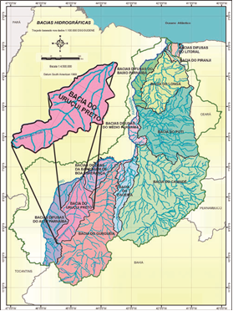
Figura 1. Bacia hidrográfica do rio Uruçuí Preto. Fonte: Adaptada por Medeiros (2013).

Para analisar o comportamento climático e estimar a erosividade do solo pela chuva em 49 localidades na BHRUP, foram utilizados dados de precipitação média mensal, cedidos pela Superintendência de Desenvolvimento do Nordeste, 1990 (SUDENE) e da Empresa de Assistência Técnica e Extensão Rural do Estado do Piauí (EMATERPI) no período de 1960 a 1990.
De acordo com EMBRAPA (1986) as ocorrências mais frequentes de solos na BHRUP são Latossolos Amarelos, predominantes na bacia, Neossolos e Neossolos Quatzarêncios e Hidromóficos.
De acordo com a COMDEPI (2002) na identificação e descrição da vegetação na BHRUP encontram-se: vegetação típica das savanas constituída de um estrato descontínuo composto de elementos arbustivos e arbóreos caracterizados por troncos tortuosos, casca espessa, folhas coriáceas e dossel quase sempre assimétrico. Entre as espécies mais frequentes estão o barbatimão, o pau terra de folha larga e a simbaíba, com a superfície do solo recoberta por um estrato gramíneo de capim agreste. Na vertente do rio Uruçuí Preto o cerrado se desenvolve de forma fechada, composto por espécies de maior porte, entre as quais o Pau D´arco e o Gonçalo Alves.
Para estimar o índice de erosividade pluvial, foi utilizada a metodologia proposta por Wischmeier (1971) e Wischmeier e Smith (1958, 1978) e fazendo uso da equação simplificada por Bertoni & Lombardi Neto (1999), assim a erosividade da chuva é dada como:
(1)
Em que:
EI₃₀ - é a média mensal do índice de erosão, em MJ.mm.ha⁻¹.h⁻¹.ano⁻¹;
r² - é a precipitação média mensal, em mm;
P - é a precipitação média anual, em mm.
Segundo Barbosa et al., 2000; Menezes et al., 2011) o fator R permite avaliar o potencial erosivo das chuvas de determinado local, dado por:
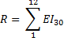
(2)
A Equação (3) calcula o período de retorno (T, em anos) para os índices de erosividade EI₃₀ e para as chuvas máximas diárias e anuais, T é dado por:
(3)

Em que N é o tamanho da amostra (em anos) e m é o número de ordem dos eventos relacionados em ordem decrescente de magnitude. Desta forma, a probabilidade (P) inversa do período de retorno (T) pode ser calculada pela Equação (4):
(4)

RESULTADOS E DISCUSSÃO

De acordo com a classificação de Köppen (1928) se distinguem dois tipos climáticos na BHRUP, o Tropical Quente e Úmido (Aw), com chuvas no verão e seca no inverno e o Semiárido Quente (BSh), com chuvas no verão e inverno seco, (Medeiros, 2013).
A Tabela 1 apresenta os nomes das localidades, as coordenadas geográficas (latitude, longitude e altitude) os cálculos da erosividade da chuva mensal e anual para a área da BHRUP entre o período de 1960 a 1990.
Nestes cálculos foram utilizados os totais mensais e anuais de precipitação para o período de trinta anos do período de 1960 a 1990, observa-se grande flutuabilidade dos índices erosivos mensais, anuais e intermunicipais da área em estudo.

Tabela 1 Estimativa da erosividade pluvial mensal e anual dos locais situados na BHRUP no período de 1960 a 1990.
MUNICÍPIO | Jan | Fev | Mar | Abr | Mai | Jun | Jul | Ago | Set | Out | Nov | Dez | Anual
Alv. do Gurguéia | 3955,3 | 2991,1 | 2105,0 | 1454,6 | 178,9 | 0,0 | 0,0 | 0,0 | 15,5 | 355,4 | 1716,0 | 1205,4 | 13977,0
Alto Parnaíba | 4192,7 | 2887,1 | 2138,8 | 1321,8 | 95,9 | 3,0 | 0,5 | 0,3 | 26,7 | 476,6 | 2123,4 | 2781,6 | 16048,4
Avelino Lopes | 2641,8 | 2143,6 | 2212,0 | 832,7 | 39,7 | 3,4 | 0,6 | 0,0 | 15,7 | 242,1 | 1655,4 | 2190,6 | 11977,5
Fazenda V. Mata | 3568,0 | 2662,4 | 2151,7 | 1189,7 | 98,0 | 1,6 | 0,3 | 0,1 | 19,0 | 352,6 | 1826,9 | 2013,1 | 13883,5
Fazenda Viração | 2786,6 | 2947,4 | 1814,7 | 843,5 | 26,8 | 10,2 | 0,1 | 1,0 | 20,7 | 667,9 | 2104,8 | 2597,6 | 13821,1
Barreiras do Piauí | 4706,4 | 3564,1 | 3360,1 | 1243,2 | 51,8 | 1,8 | 0,2 | 1,8 | 34,3 | 803,5 | 2576,2 | 2957,9 | 19301,2
Bom Jesus | 4085,4 | 2631,4 | 3321,9 | 2024,5 | 98,0 | 6,6 | 2,4 | 1,3 | 26,3 | 591,7 | 2019,0 | 2942,7 | 17751,1
Fazenda B. Verde | 2179,6 | 2523,7 | 2883,9 | 940,5 | 30,8 | 2,5 | 2,6 | 0,5 | 15,9 | 606,0 | 2036,6 | 2589,0 | 13811,6
Colônia Gurguéia | 4217,4 | 2783,4 | 2308,3 | 798,8 | 46,2 | 0,0 | 0,0 | 0,0 | 0,0 | 0,0 | 436,3 | 883,5 | 11473,9
Corrente | 4323,1 | 3368,0 | 4432,7 | 1425,2 | 199,4 | 0,4 | 0,1 | 0,4 | 53,1 | 743,3 | 3691,2 | 4065,6 | 22302,7
Fazenda Barras | 2911,9 | 1908,2 | 2160,7 | 678,6 | 10,1 | 1,0 | 0,0 | 0,0 | 8,4 | 379,7 | 2653,0 | 2674,9 | 13386,5
Fazenda Caxingó | 4727,7 | 3222,7 | 3453,5 | 2214,0 | 64,7 | 0,4 | 0,8 | 0,0 | 56,0 | 977,4 | 3055,9 | 3090,6 | 20863,8
Fazen Jenipapeiro | 3835,4 | 4034,0 | 3441,9 | 1398,8 | 31,9 | 4,7 | 0,1 | 5,8 | 23,6 | 1328,6 | 3523,5 | 3813,7 | 21441,8
Cristalândia Piauí | 3914,4 | 3472,2 | 2982,5 | 1471,0 | 64,5 | 0,8 | 0,5 | 0,5 | 40,6 | 821,8 | 3222,5 | 3951,8 | 19943,0
Cristino Castro | 4146,0 | 2901,4 | 3255,3 | 1968,5 | 141,4 | 13,3 | 0,0 | 0,0 | 34,7 | 415,7 | 1426,0 | 2570,0 | 16872,3
Fazenda L. Grande | 2616,4 | 2650,1 | 3207,4 | 1537,1 | 174,7 | 4,5 | 0,8 | 1,1 | 60,9 | 447,2 | 1657,7 | 2115,9 | 14473,6
Fazenda Japeganga | 2689,7 | 2810,6 | 3094,8 | 1174,9 | 35,8 | 3,0 | 3,3 | 0,0 | 28,3 | 549,0 | 1597,3 | 1621,0 | 13607,7
Faz. Malhadinha | 2893,6 | 4384,4 | 6555,7 | 4049,8 | 506,9 | 0,0 | 0,2 | 0,0 | 3,6 | 457,2 | 2385,8 | 3494,6 | 24731,8
Curimatá | 2863,4 | 2769,4 | 2689,3 | 1581,7 | 70,1 | 4,2 | 0,0 | 1,2 | 29,5 | 513,2 | 2080,3 | 2896,3 | 15498,6
Faz. S. Francisco | 3453,5 | 3015,6 | 3172,3 | 1471,2 | 86,0 | 3,0 | 0,5 | 0,7 | 26,2 | 588,7 | 2185,7 | 2746,6 | 16750,1
Currais | 4037,4 | 3004,2 | 3082,2 | 1392,7 | 100,6 | 2,7 | 0,1 | 0,4 | 30,4 | 452,3 | 2077,9 | 2828,2 | 17009,2
Eliseu Martins | 3117,8 | 1977,1 | 3138,4 | 1060,2 | 139,1 | 13,7 | 5,9 | 0,4 | 15,2 | 351,3 | 1364,2 | 1935,1 | 13118,4
Fazenda Puca | 2603,9 | 3243,7 | 2063,0 | 1153,5 | 129,0 | 6,2 | 8,6 | 1,9 | 45,4 | 458,1 | 2326,2 | 1852,8 | 13892,3
Fazenda Chupeiro | 2786,6 | 3068,9 | 3832,9 | 2408,2 | 201,1 | 17,4 | 6,0 | 2,0 | 102,1 | 461,7 | 2309,6 | 2965,2 | 18161,8
Gilbués | 4455,2 | 3182,5 | 3026,6 | 925,3 | 67,2 | 0,8 | 0,0 | 0,3 | 36,4 | 638,5 | 2930,8 | 2533,3 | 17796,8
Fazenda Melância | 4976,1 | 6680,9 | 2875,6 | 3400,1 | 171,9 | 0,0 | 0,0 | 2,1 | 9,9 | 475,9 | 3716,3 | 5987,1 | 28295,8
Fazenda Sta. Maria | 3319,7 | 3661,6 | 3208,2 | 2237,0 | 319,3 | 9,4 | 0,0 | 0,0 | 9,8 | 807,6 | 2217,4 | 2913,6 | 18703,6
Faz B. dos Felipes | 4994,4 | 4304,1 | 3159,0 | 1405,7 | 31,2 | 0,5 | 0,1 | 0,1 | 39,2 | 1264,4 | 2458,6 | 3316,9 | 20974,2
Fazenda Bela Vista | 4760,3 | 3792,5 | 3549,4 | 1138,6 | 39,7 | 3,3 | 0,5 | 1,3 | 71,3 | 1075,8 | 3308,2 | 4481,0 | 22222,0
Fazenda Galheiro | 5228,0 | 4645,9 | 3516,5 | 2530,7 | 34,4 | 9,2 | 0,0 | 0,2 | 129,2 | 932,9 | 3719,3 | 4020,9 | 24767,3
Júlio Borges | 4653,1 | 3338,8 | 3549,5 | 1516,6 | 102,5 | 4,2 | 0,6 | 0,6 | 33,9 | 564,9 | 2500,9 | 3170,7 | 19436,2
Manoel Emídio | 2795,8 | 2304,5 | 2784,5 | 1144,5 | 142,9 | 11,4 | 3,3 | 0,0 | 6,7 | 192,4 | 1086,2 | 2464,4 | 12936,7
Monte A.do Piauí | 3979,6 | 2783,9 | 3074,9 | 1191,1 | 65,3 | 0,8 | 0,6 | 2,1 | 40,9 | 794,7 | 2718,8 | 3126,8 | 17779,4
Fazenda Paus | 5881,7 | 5023,8 | 6301,3 | 3233,9 | 457,4 | 23,8 | 1,6 | 3,1 | 35,7 | 970,1 | 3756,3 | 4072,1 | 29760,9
Faz. V. da Glória | 2919,7 | 3638,1 | 3742,0 | 1540,2 | 61,2 | 5,6 | 0,0 | 1,7 | 41,8 | 913,4 | 2633,1 | 3392,2 | 18889,1
Fazenda Regalo | 4183,4 | 2666,7 | 2846,7 | 866,9 | 18,4 | 0,7 | 0,0 | 3,1 | 34,0 | 814,0 | 2576,0 | 3249,5 | 17259,4
Morro C. Tempo | 3998,8 | 2871,9 | 3082,3 | 1173,1 | 87,1 | 3,5 | 0,8 | 0,6 | 28,9 | 534,0 | 2316,7 | 2794,4 | 16891,9
Palmeira do Piauí | 4212,1 | 2204,8 | 2327,3 | 1233,0 | 164,1 | 2,3 | 0,0 | 0,0 | 6,2 | 61,9 | 1269,6 | 2367,1 | 13848,4
Parnaguá | 3156,8 | 3040,4 | 3691,3 | 1254,5 | 68,9 | 5,7 | 0,2 | 1,4 | 29,2 | 682,1 | 2528,7 | 3480,7 | 17940,0
Fazenda Barreiro | 2794,2 | 2721,1 | 2209,8 | 1221,5 | 25,5 | 0,7 | 0,2 | 1,0 | 15,3 | 465,3 | 2151,3 | 2955,1 | 14560,9
Fazenda Mocambo | 3783,4 | 3348,7 | 3313,0 | 1630,9 | 115,8 | 4,4 | 0,7 | 0,8 | 31,5 | 599,8 | 2419,6 | 3132,6 | 18381,2
Red. do Gurguéia | 4397,1 | 2032,0 | 3221,7 | 1642,5 | 117,5 | 0,0 | 0,0 | 0,0 | 9,5 | 405,6 | 1741,9 | 1753,4 | 15321,3
Riacho Frio | 3675,4 | 3085,3 | 3129,2 | 1559,2 | 158,4 | 26,9 | 20,1 | 28,0 | 98,9 | 731,5 | 2352,0 | 2883,8 | 17748,8
S.G. do Gurgueia | 3834,5 | 2747,9 | 3384,0 | 1337,6 | 97,4 | 2,9 | 0,2 | 0,5 | 50,4 | 674,5 | 2422,2 | 2744,3 | 17296,4
Santa Filomena | 7337,1 | 8967,5 | 7100,9 | 4759,4 | 444,2 | 13,4 | 0,5 | 0,1 | 37,2 | 866,1 | 2454,4 | 5311,0 | 37291,8
Fazenda Cachoeira | 10763,0 | 18492,3 | 9823,6 | 8805,3 | 962,8 | 47,3 | 9,5 | 0,4 | 33,0 | 1585,9 | 3998,2 | 7056,1 | 61577,2
Santa Luz | 4224,3 | 2430,8 | 3046,6 | 1091,9 | 185,9 | 0,5 | 0,0 | 0,0 | 11,3 | 148,4 | 1543,3 | 2556,2 | 15239,1
Sebastião Barros | 5076,5 | 4386,4 | 4442,0 | 2210,4 | 223,0 | 5,1 | 0,2 | 0,1 | 34,4 | 539,6 | 2163,5 | 3550,0 | 22631,1

A Tabela 2 exibe os valores da precipitação pluvial mensal e anual, os índices de erosividade da chuva e seus respectivos desvios percentuais em relação à média DP (%) para toda a BHRUP. Os meses de máximos índices pluviométricos, de novembro a abril, são correlacionados aos altos índices de erosividade. Pode ser notado na Tabela 2 que a quase totalidade dos desvios percentuais da erosividade das chuvas são superiores aos desvios da precipitação pluvial, no período chuvoso.

Tabela 2 - Valores médios mensais e anuais da precipitação pluvial e da erosividade e seus respectivos desvios percentuais (DES) em relação à média para á área da BHRUP, entre 1960 e 1990.
Mês | Precipitação (1) |  | Erosividade (1)
 | (mm) DP (%) |  | (MJ.mm ha⁻¹ano⁻¹) DP(%)
Janeiro | 175,9 | 19,2 | 3914,4 | 21,4
Fevereiro | 162,4 | 17,7 | 3416,3 | 18,7
Março | 159,1 | 17,3 | 3299,9 | 18,1
Abril | 105,4 | 11,5 | 1637,7 | 9,0
Maio | 22,4 | 2,4 | 117,9 | 0,6
Junho | 3,2 | 0,4 | 4,4 | 0,0
Julho | 1,2 | 0,1 | 0,8 | 0,0
Agosto | 1,2 | 0,1 | 0,8 | 0,0
Setembro | 10,0 | 1,1 | 30,0 | 0,2
Outubro | 57,6 | 6,3 | 586,7 | 3,2
Novembro | 128,3 | 14,0 | 2288,4 | 12,5
Dezembro | 149,3 | 16,3 | 2960,7 | 16,2
Total | 917,6 | 100,0 | 18257,9 | 100,0
- Média de 30 anos. DP - desvio percentual

A Figura 3 mostra a erosividade média dos primeiros quatro meses do ano com base na precipitação pluviométrica média para os 49 locais da área da BHRUP.
A.  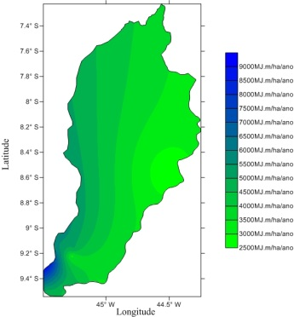 | B.  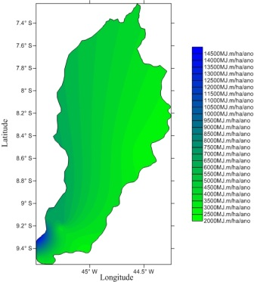
C.  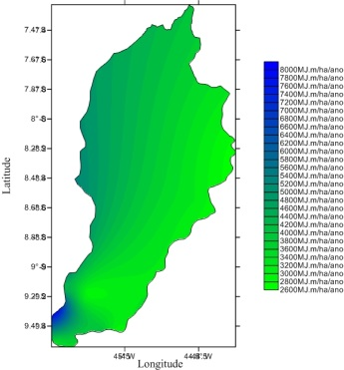 | D.  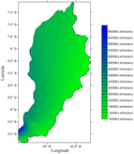
Figura 3 - Erosão da chuva (A) janeiro, (B) fevereiro, (C) março, (D) abril

Nas Figuras 3A, B, C e D a erosividade dos primeiros quatro meses do ano apresentam um acréscimo gradativo de este para oeste, nota-se ainda que os maiores índices de erosividade se concentram no setor oeste, com picos extremo no sudoeste da BHRUP, próximo dos municípios de Santa Filomena e Gilbués.
E.  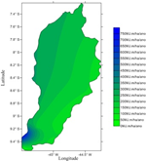 | F.  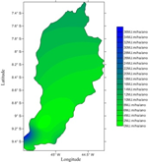
G.  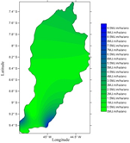 | H.  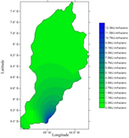
Figura 4. Erosão da chuva (E) maio, (F) junho, (G) julho, (H) agosto

Na Figura 4E observa-se uma mudança de padrão nos índices de erosividade, o mês de maio apresenta uma área maior de erosividade no setor sudoeste e leste. A erosividade atinge metade da BHRUP, os maiores valores ocorrem de oeste para leste. Na Figura 4F, mês de junho, a área central e norte apresentam moderada erosividade, fraca erosividade na região sul e extrema erosividade no setor sudoeste. O mês de julho, Figura 4G, apresenta moderada erosividade no norte. No sudoeste e sudeste estão as maiores taxa de erosão. No restante da BHRUP ocorrem os menores índices de erosividade. Na Figura 4H, mês de agosto, observa-se moderada erosividade no centro e setor norte. No sul da bacia ocorrem de moderada a forte erosividade, com destaque para a região sudeste da bacia. Essa ocorrência no sudeste está associada aos efeitos do vento predominantes e a baixa umidade de solo.
Figura 5I corresponde a erosividade do mês de setembro onde se destacam a área central, o leste, o norte e o extremo sul, nessas regiões ocorrem as maiores taxas de erosividade. O leste e nordeste ocorrem moderadas taxas de erosividade. Com o inicio das chuvas de pré-estação (mês de outubro) nota-se ao sul da BHRUP a ocorrência de altas taxas de erosividade (Figura 5J). A Figura 5K corresponde ao mês de novembro, nota-se o aumento da erosividade da chuva no setor sul da BHRUP, com intensificações nos municípios de Gilbués e Santa Filomena. Na região central e norte a erosividade é de moderada a fraca, haja vista que a intensidade das chuvas é fraca e as durações são inferiores há cinco horas. Na Figura 5L pode ser visto que as regiões oeste e sudoeste apresentam erosividade mais intensa, já no centro-leste da bacia ocorrem os menores índices de erosividade.
I.  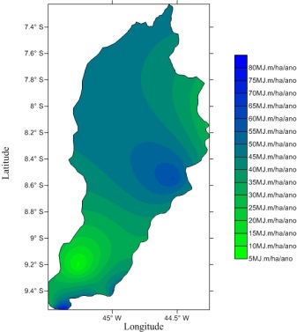 | J.  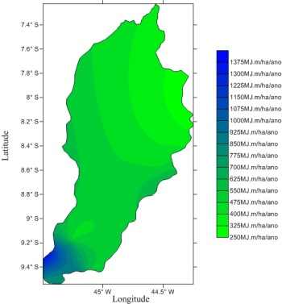
K.  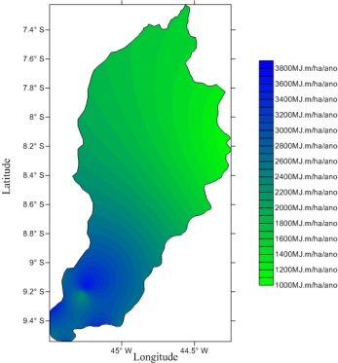 | L.  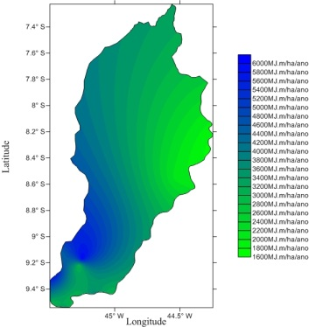

Figura 5. Erosão da chuva (I) setembro, (J) outubro, (K) novembro, (L) dezembro

A Figura 6M apresenta o comportamento anual da erosividade na BHRUP. Os índices de erosividade decrescem de oeste para leste. Há uma área de máxima erosividade no extremo sudoeste, próximo à Santa Filomena, ao norte encontram-se os menores índices de erosividade.
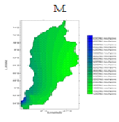
Figura 6. Erosão da chuva (M) anual

A Tabela 3 mostra o período de retorno de ocorrência dos índices de erosividade (MJ mm ha⁻¹ h⁻¹) para a BHRUP no período de 1960 a 1990. Observa-se que os valores do período de retorno de ocorrência determinada para o maior índice de erosividade anual igual a 51.955,2 MJ mm ha⁻¹ h⁻¹ foram, respectivamente, 31 anos e 3,23%. Da mesma forma, os valores para a menor erosividade igual a 19.608,5 MJ mm ha⁻¹ h⁻¹ foram de 0,63 anos e de 158,06 %.

Tabela 3. Período de retorno de ocorrência dos índices de erosividade (MJ mm ha⁻¹ h⁻¹) na BHRUP no período de 1960 a 1990.
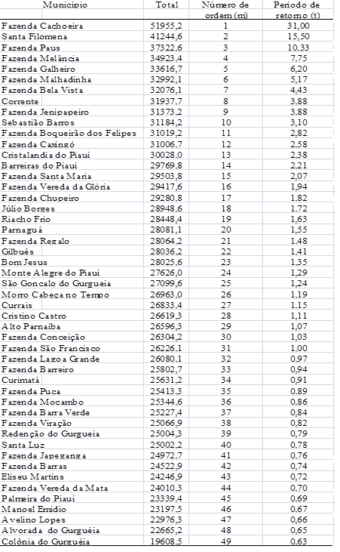

CONCLUSÕES
A precipitação pluvial entre os meses de outubro a março correspondeu a 90,74% do total anual, e a erosividade para o mesmo período foi de 90,2 % do total anual (Tabela 2). Obviamente, esse é o período de maior risco à erosão hídrica.
Quatro localidades da BHRUP apresentam erosividade em estágio avançado: Fazenda Cachoeira, em Santa Filomena, com 51.955,2 (MJ mm ha⁻¹ h⁻¹); Santa Filomena, com 41.244,6 MJ mm ha⁻¹ h⁻¹; Fazenda Paus, em Monte Alegre do Piauí, com 37.322,6 MJ mm ha⁻¹ h⁻¹ e Fazenda Melancia, em Gilbués, com 34.923,4 MJ mm ha⁻¹ h⁻¹.
No município de Colônia do Gurguéia a erosão foi de 19.608,5 MJ mm ha⁻¹ h⁻¹ é considerado o de menor risco à erosão. As localidades restantes da BHRUP apresentam índices de erosividade de moderados a fortes. Em média a erosão do solo pela água da chuva é responsável em cerca de 56% da degradação do solos no mundo. Portanto, faz-se necessário o planejamento agrícola para o uso adequado do solo. A erosão na BHRUP é resultado da combinação de um rápido processo de ocupação do solo, tecnificação, solos frágeis, queimadas e chuvas intensas no período chuvoso.

AGRADECIMENTOS

A Coordenação de Aperfeiçoamento de Pessoal de Nível Superior (CAPES) pela concessão de bolsa de Pós-doc e a Coordenação do centro de Engenharia Ambiental pela pesquisa em desenvolvimento.

REFERÊNCIAS BIBLIOGRÁFICAS

AZEVEDO, R.F.; Analise de Áreas Susceptíveis à Erosão na Bacia Hidrográfica do Rio dos Sinos. 2012. 112f. Dissertação (Mestrado em Sensoriamento) - Universidade Federal do Rio Grande do Sul, Porto Alegre- Rs, 2012.

BARBOSA, G.S.; IOST, C.; SCHIESSL, M.A.; MACIEL, G.F. Estimativa da erosividade da chuva (R) na Bacia Hidrográfica do rio Manoel Alves Grande localizado no cerrado tocantinense. In: Congresso Brasileiro de Meteorologia, 16. Belém. 2000.

BAZZANO, M.G.P.; ELTZ, F.L.F.; CASSOL, E.A. Erosividade e Características Hidrológicas das Chuvas de Rio Grande. Revista Brasileira de Ciência do Solo, v.34, p. 235-244, 2010.

BERTONI, J; LOMBARDI NETO, F. Conservação do Solo. 5 ed. São Paulo: Icone, 360p. 1999.

BERTONI, J.; LOMBARDI NETO, F. Conservação do solo. Piracicaba, Ícone, 355p. 1990

BRASIL. MINISTÉRIO DO MEIO AMBIENTE, DOS RECURSOS HÍDRICOS E DA AMAZÔNIA LEGAL (MMA). Convenção das Nações Unidas de combate a desertificação: Nos países afetados por seca grave e/ou desertificação, particularmente na África. 2. ed. Brasília, DF: MMA: Plano Nacional de Combate a Desertificação, 95 p. 1998.

CAMPOS, A.B. Equações de Intensidade-Duração-Frequência de Chuvas Para o Estado do Piauí. Revista Ciência Agronômica, Fortaleza, CE, v. 45, n. 3, p. 488-498, jul-set, 2014.

CARVALHO, D.F.; CRUZ, E.S.; MARINALDO, F.P.; SILVA, L.D.B.; GUERRA, J.G.M. Características da chuva e perdas por erosão sob diferentes práticas de manejo do solo. Revista Brasileira de Engenharia Agrícola e Ambiental,v.13, p.3-9,2009.

CASSOL, E.A.; ELTZ, F.L.F.; MARTINS, D.; LEMOS, A.M.; LIMA, V.S.; BUENO, A.C. Erosividade, padrões hidrológicos, período de retorno e probabilidade de ocorrência das chuvas em São Borja, RS. Revista Brasileira de Ciência do Solo, v.32,p.1239-1251, 2008.

COMDEPI. (2002). Companhia de desenvolvimento do Piauí. Estudo de viabilidade para aproveitamento hidroagrícola do vale do rio Uruçuí Preto. Teresina, 2002.

EMATER-PI, Empresa de Assistência Técnica e Extensão Rural do Estado do Piauí.

EMBRAPA. Levantamento exploratório-reconhecimento de solos do Estado do Piauí. Vol. SNLCS. Rio de Janeiro. 1986.

FERRAZ, F.T.; LIMA, T.P.; FRANÇA, L.C.J.; COGO, F.B.; SILVA, J.B.L. Intensidade de uso e exploração do solo em trecho do rio Uruçuí-Preto, Piauí. Congresso Técnico Científico da Engenharia e da Agronomia – CONTECC 2014, 12 a 15 de agosto de 2014 - Teresina-PI, Brasil.

FRANÇA, L.C.J.; FERRAZ, F.T.; LIMA, T.P.; SILVA, J. B.L. Geotecnologias aplicadas ao mapeamento das áreas com intensidade de uso do solo em sub-bacia do rio Uruçuí-Preto, Piauí. Congresso Técnico Científico da Engenharia e da Agronomia – CONTECC 2014, 12 a 15 de agosto de 2014 - Teresina-PI, Brasil.

HUDSON, N. Soil conservation. 3.ed. Ames, Iwoa State University Press, 391p. 1995.

KÖPPEN, W.; GEIGER, R. “Klimate der Erde. Gotha: Verlag Justus Perthes”. Wall-map 150cmx200cm. 1928.

LIMA, T.P.; FRANÇA, L.C.J.; FERRAZ, FT.; SILVA, J.B L.; BARBOSA, M.F. Intensidade de exploração do solo em uma sub-bacia do rio Uruçuí-Preto, Piauí Congresso Técnico Científico da Engenharia e da Agronomia – CONTECC 2014 12 a 15 de agosto de 2014 - Teresina-PI, Brasil.
LOPEZ-BERMUDEZ, F. GÉNESIS y consecuencia de los procesos erosivos de condiciones ambientales mediterráneas. Seminário “Erosión del suelo em condiciones ambientales mediterráneas”. Universidad Internacional Menéndez Pelayo, alencia. 108 pp. 1990.

MEDEIROS, R.M. Estudo agrometeorológico para o Estado do Piauí. 119p. Reedição. Divulgação Avulsa, 2013.

MEDEIROS, R.M.; SANTOS, D.C.; SANTOS, D.C.; RAFAEL, R.A. estimativa da erosividade da chuva em São João do Cariri – PB. 4º encontro Internacional da governancia da água. Inovação na governancia da água e variação climáticas no contexto Ibero-amaricano. 2013.

MORETI, D.; MANNIGEL, A.R.; CARVALHO, M.P. Fator erosividade da chuva para o município de Pedrinhas Paulista, Estado de São Paulo. Acta Scientiarum:Agronomy, v.25, p.137-145, 2003.

PARR, J.F.; STEWART, B.A.; ORNICK, S.B.; SINGH, R.P. Improving the sustainability of dryland farming system: a global perspective. In, Adv. Soil Science, v.13, p.1-7. 1990.

SAMPAIO, E.V.S.B.; SALCEDO, I. Diretrizes para o manejo sustentável dos solos brasileiros: região semiárida. In: Congresso Brasileiro de Ciência do Solo, 26, Rio de Janeiro. Anais. Rio de Janeiro. CD-ROOM. 1997.

SORIANO, B.M.A. Caracterização climática de Corumbá - MS. Corumbá: EMBRAPA-CPAP, EMBRAPA-CPAP. Boletim de Pesquisa, p.25, 1997.

SUDENE – Superintendência de Desenvolvimento do Nordeste. Dados pluviométricos mensais do Nordeste – Piauí. Recife, 1990, Série Pluviometria, 2.

WISCHMEIER, W.H.; SMITH, D.D. Rainfall energy and its relationship to soil loss. Transactions of the American Geophysical Union, Washington, v.39, n.2, p.285-291, 1958.

WISCHMEIER, W.H. Storms and soil conservation. Journal of Soil and Water Conservation, v.17, p.55-59, 1962.

WISCHMEIER, W.H.; JOHNSON, C.B.; CROSS, B.V. A soil erodibility nomograph for farmaland and construction sites. Journal of Soil and Water Conservation, Ankeny, n.26, p.189-193, 1971.

WISCHMEIER, W.H.; SMITH, D.D. Predicting rainfall erosion losses: a guid Wischmeier, W. H.; Smith, D. D. Predicting rainfall erosion losses: A guide to conservation planning. Washington: USDA. 58p. 1978.

